GIT Y GITHUB.
INSTALACIÓN:
Git - Downloading Package
Donde esta resaltado hacemos clic para descargar la última versión disponible en Windows.
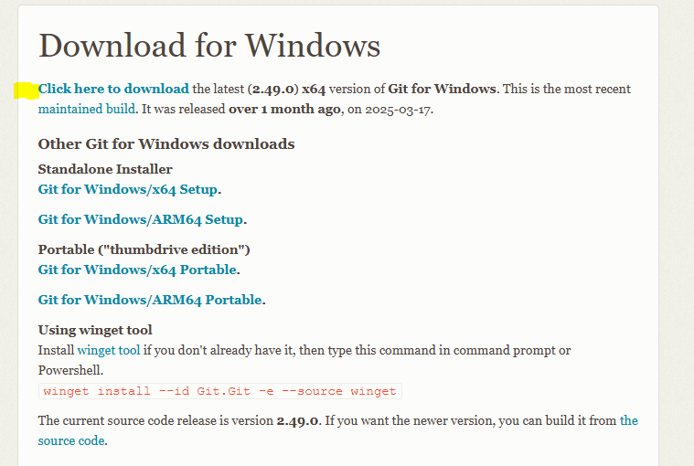
Esto nos descarga un ejecutable
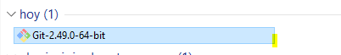
Hacemos doble clic para iniciar la ejecución.
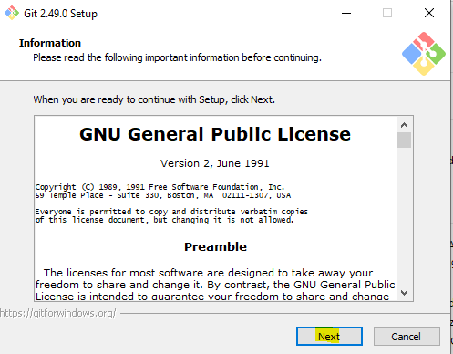
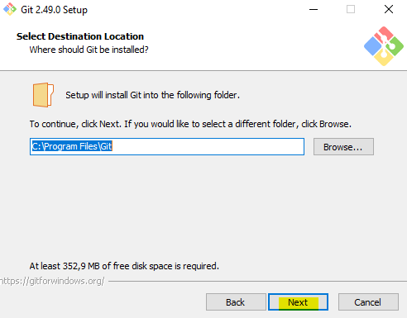
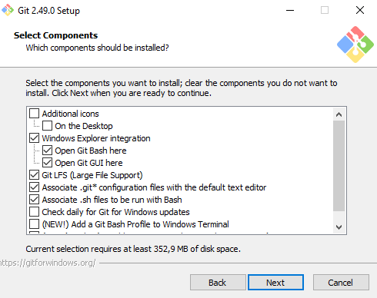
De resto configuramos next.
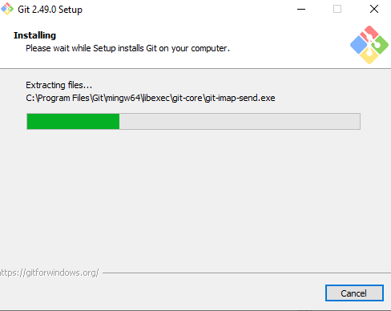
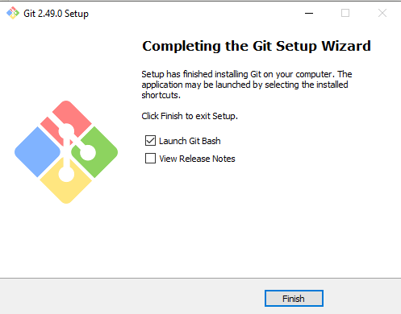
Ahora vamos a descargar github
Download GitHub Desktop | GitHub Desktop
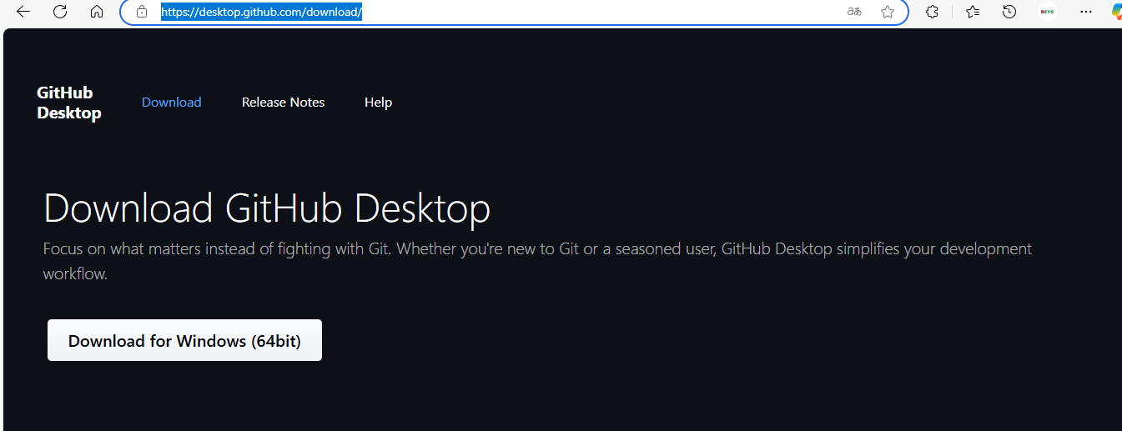
Nos descarga un instalador
Entramos a la pagina oficial para crear nuestra cuenta
Sign in to GitHub · GitHub
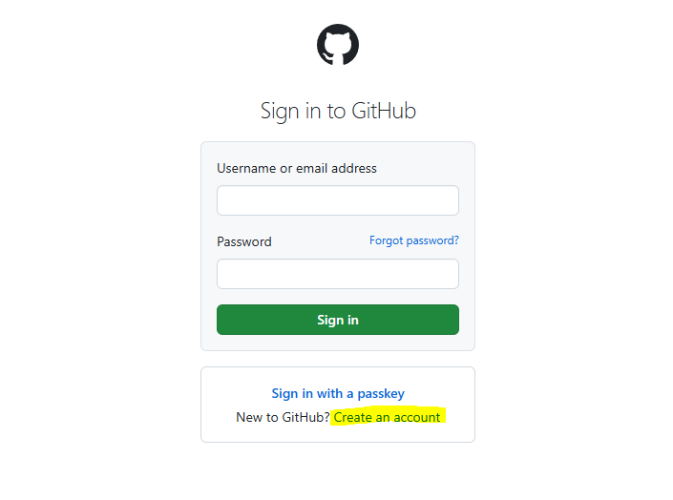
Nos registramos.
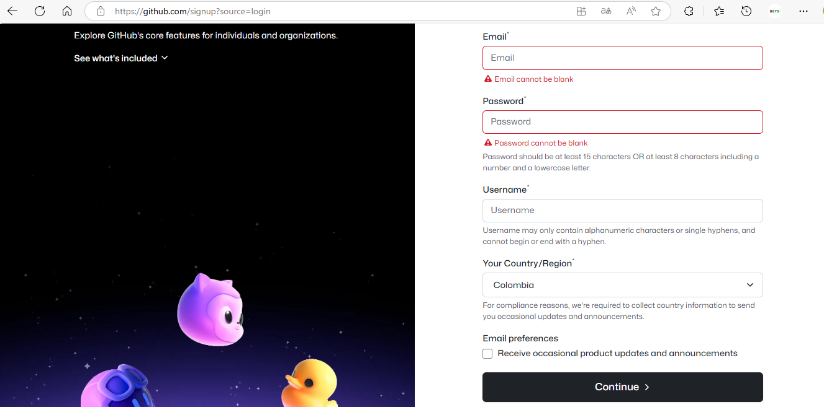
Y ahora después de eso abrimos git bash
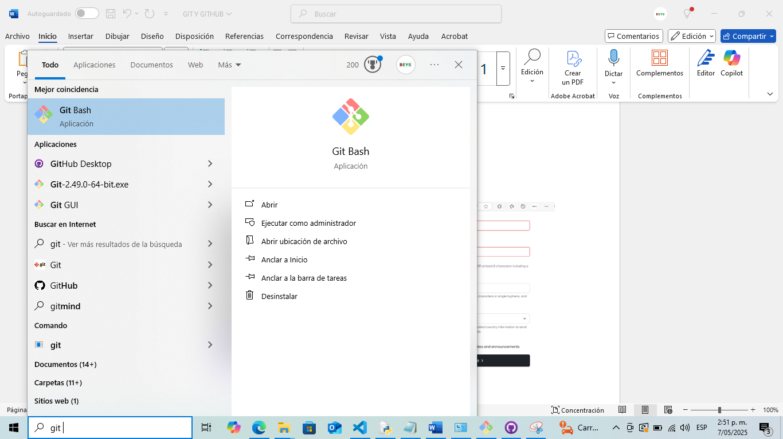
git config --global user.name "jorgeAbril106"
git config --global user.email "jorgearmando.perez@uptc.edu.co"
Verificamos que la conexión si haya quedado bien con
git config --global --list

Ahora creamos un nuevo repositorio en github
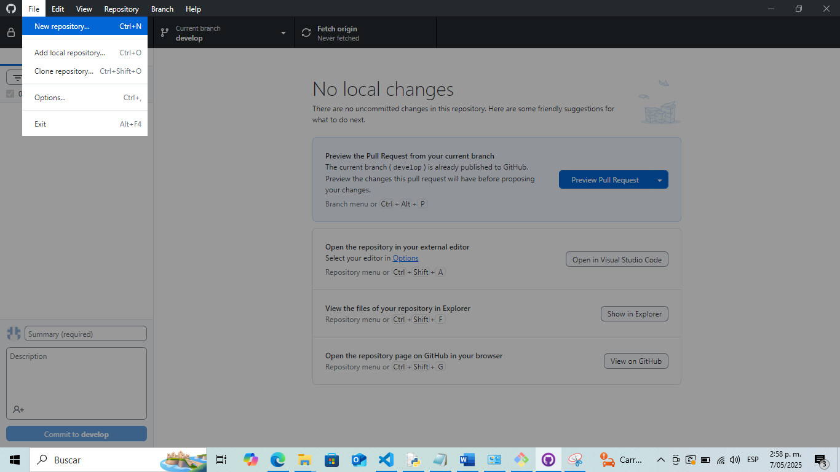
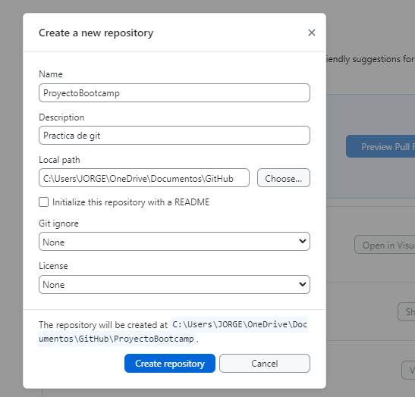
Ahora vamos hasta la carpeta del proyecto que queremos subir
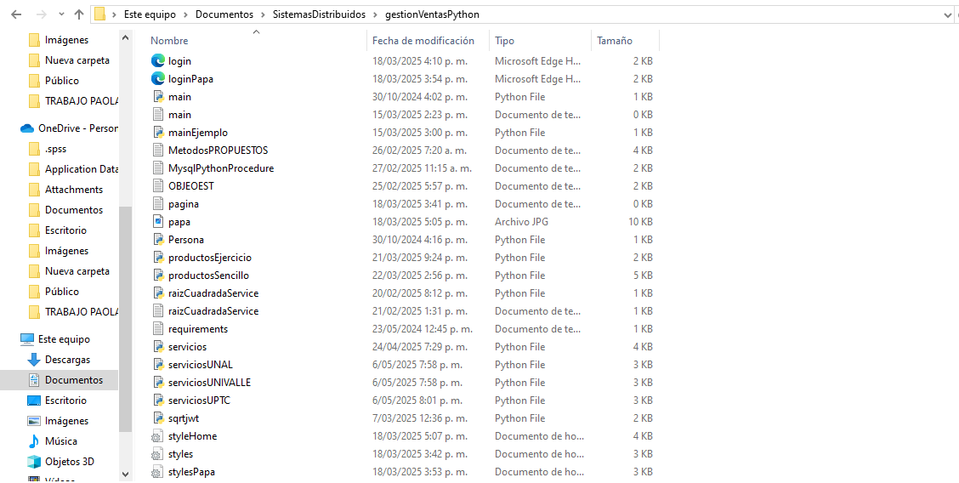
Damos clic derecho y seleccionamos Open git Bash here
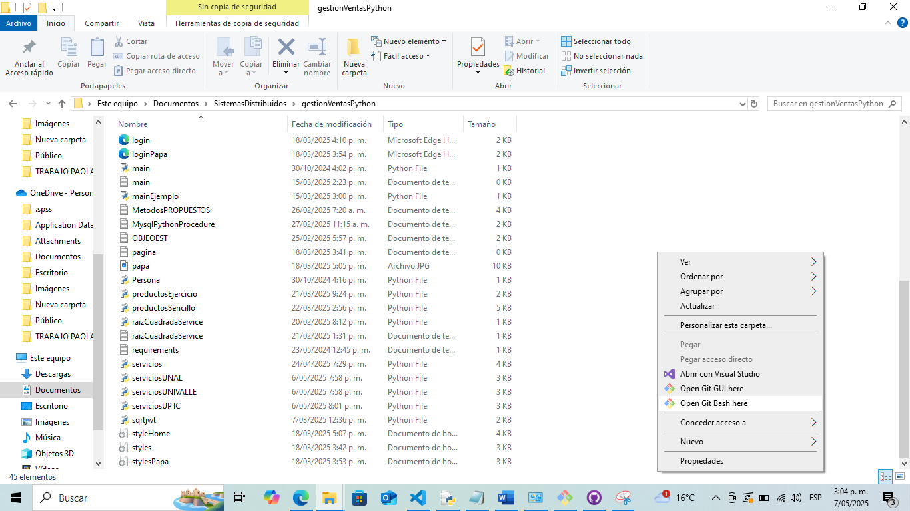
Iniciamos el repositorio local con git init
git init
https://github.com/JorgeAbril106/jueves8.git
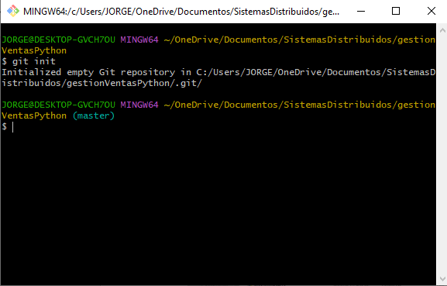
Ahora seleccionamos el archivo que vamos a subir al repositorio con git add serviciosUPTC.py
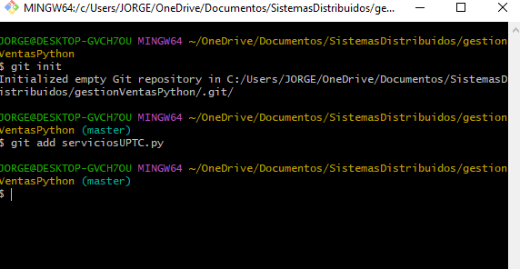
Hacemos el primer commit git commit -m "Primer version"
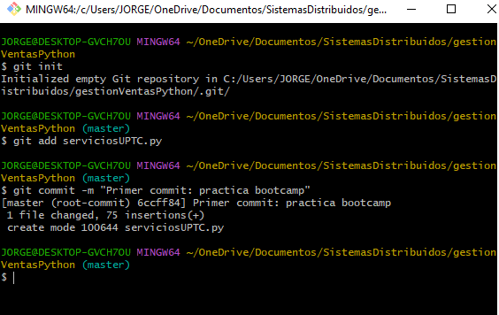
Ahora subimos el código a git
git remote add origin https://github.com/tu_usuario/nombre_del_repo.git
git remote remove origin

git remote add origin https://github.com/JorgeAbril6/ProyectoBootcamp.git

git push -u origin master
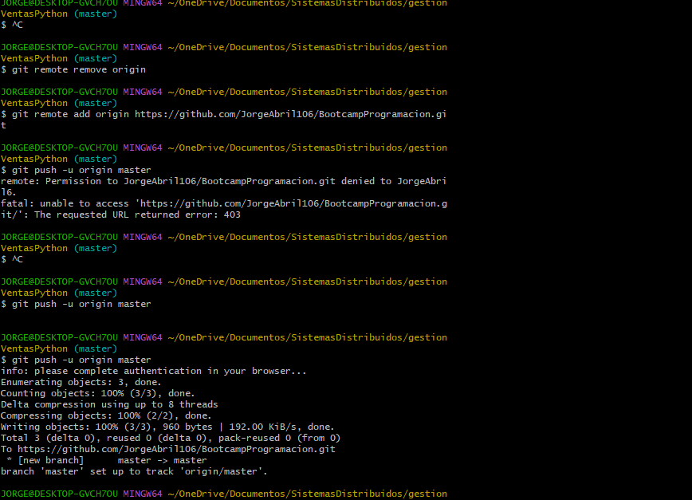
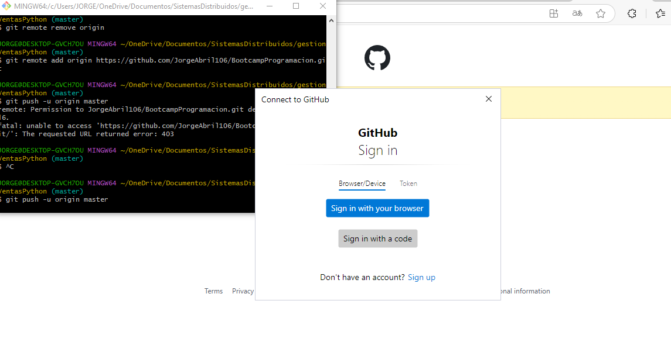
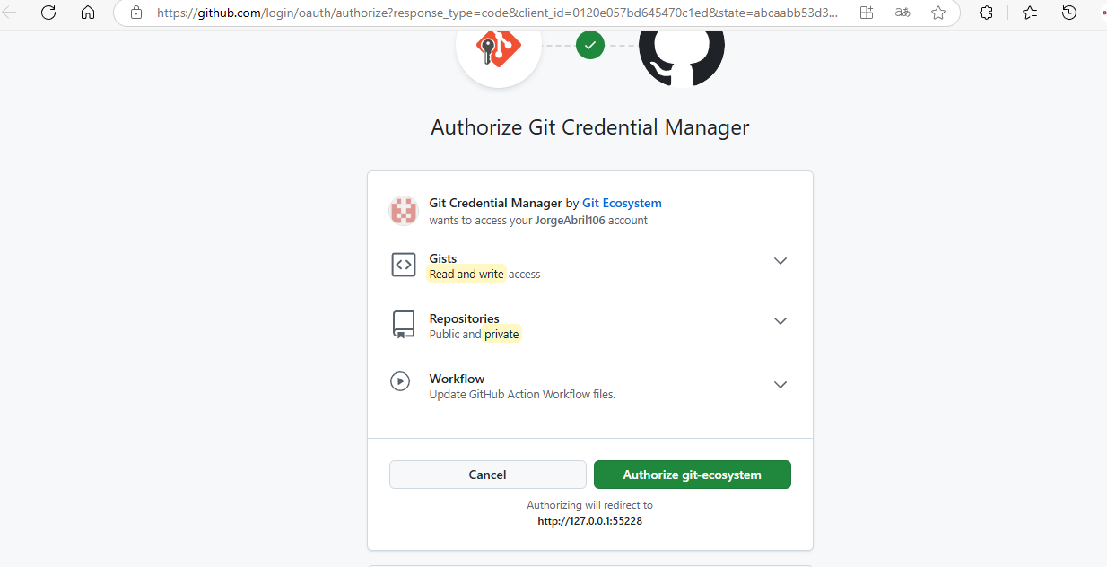
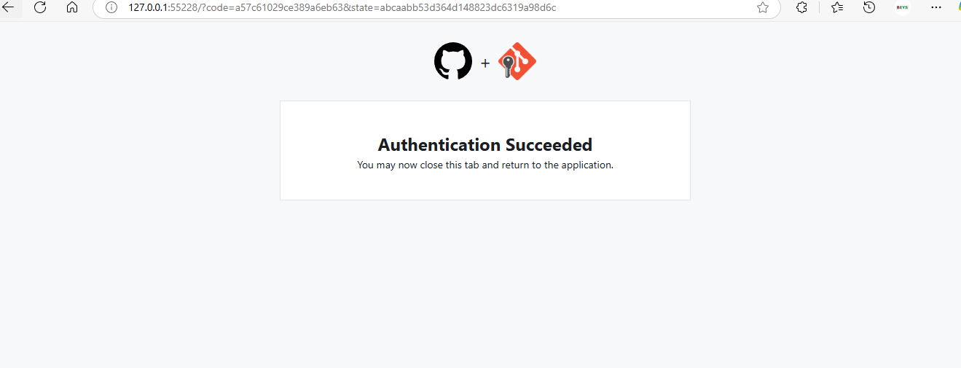
Revisamos en bootcampProgramacion y ya debe tener nuestro código
